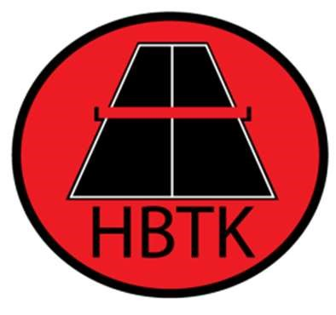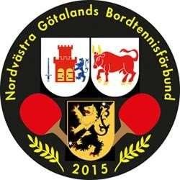

Nordvästra Götalands Bordtennisförbund och Horreds BTK inbjuder föreningar i zon syd till

UNGDOMSTOUREN DELTÄVLING 5 2022/23
Lördagen 18 mars i Horredshallen, Lunnaliden 22, 519 30 Horred

Alla tjejer och killar födda 2005 och senare som har max 999 rankingpoäng får delta.
Spel i ungdomstouren kräver D-licens. Viktigt att alla klubbar licensierar sina spelare innan tävlingen.
Inbjudna klubbar: Alingsås, Byttorp, Mariedal, Sjömarken, Sandared, Kinna, Ulricehamn, Hyssna, Horred, Överlida, ÖSTK, Borgstena, Vårgårda, Ödenäs och Östadkulle.
Startavgift: 120 kr/spelare, fakturan skickas ut till klubben efter tävlingen.
Program/starttider: Kommer att skickas ut 12 mars.
Preliminära starttider: Kl. 9:00 Div 1-7 och kl. 13:30 Div 8 och uppåt.
Spelform: Alla anmälda spelare oavsett ålder och kön delas in i divisioner med 7-8 spelare i varje division så långt det går efter aktuell ranking och klubbars rekommendationer. Arrangören tillsammans med klubbarna får försöka så gott det går att placera in de spelare som saknar rankingpoäng. Alla möter alla inom divisionen, inget slutspel. Spelarna dömer varandras matcher inom divisionen. De allra yngsta kan komma att behöva hjälp av föräldrar.
Timeout/Coachning: Timeout är inte tillåtet. Coachning är tillåten men vi ser gärna att spelarna hjälper varandra, givetvis är det okej för dem yngre barnen att föräldrar stöttar dem med några uppmuntrande ord.
Priser: Placering 1-3 i varje division får pokal, alla övriga får varsin deltagarmedalj.
Anmälan: Senast 9 mars till tavling@horredsbtk.se Klubbarna anmäler sina spelare (inga anmälningar genom föräldrar). Ange namn, divisions tillhörighet, och klubb i anmälan. Kiosk: Servering kommer att finnas i anslutning till hallen.
Kontakt: Anders Koch 0739359317, Anders.koch84@gmail.com

